УЧЕБНЫЙ ОТЧЁТ
Исследование влияния изменения данных GPS и IMU
на выполнение миссии в PX4 SITL и Gazebo

Объект исследования: виртуальный квадрокоптер x500.
Формат: воспроизводимый эксперимент в программной симуляции.
Среда: Ubuntu 24.04 (WSL2), PX4 SITL, Gazebo Harmonic.

Сентябрь 2026 года

Аннотация
Проект представляет собой учебный стенд для изучения того, как изменение показаний датчиков отражается на работе виртуального беспилотного аппарата. Симулятор воспроизводит полёт квадрокоптера, PX4 управляет им по заранее подготовленной миссии, а отдельный экспериментальный контур изменяет GPS-координаты и/или показания инерциального датчика (IMU). По завершении сохраняется журнал PX4 для последующего анализа.
Практический результат: проверены автоматический запуск стенда, начало выполнения миссии, периодическое воздействие на GPS и отдельный режим IMU. Журналы выбранных прогонов подтверждают взлёт и переход в режим миссии; завершение всего запланированного маршрута этими короткими прогонами не подтверждено.

1. Цель и исследовательский вопрос
Цель — создать воспроизводимую учебную среду, в которой можно сравнивать нормальную работу виртуального аппарата и его поведение при изменённых показаниях навигационных и инерциальных датчиков. Исследовательский вопрос: как организовать управляемое воздействие на датчики так, чтобы сохранить работоспособность симулятора и иметь объективные данные для оценки реакции автопилота?
- Объект наблюдения — виртуальный квадрокоптер с автопилотом PX4.
- Изменяемые факторы — величина смещения, частота и продолжительность активных и пассивных фаз GPS/IMU.
- Наблюдаемые признаки — состояние арминга, режим полёта, прогресс миссии, работа датчиков и события в журнале PX4.
Это не испытание реального беспилотника и не оценка надёжности конкретного физического датчика: выводы относятся только к данной конфигурации симулятора.

2. Состав стенда
Элемент | Назначение
Gazebo Harmonic | Моделирует мир, квадрокоптер и его виртуальные датчики.
PX4 SITL | Принимает показания датчиков, принимает решения и управляет моделью.
План полёта | Задаёт взлёт и следующий маршрутный пункт.
Контур управления | Запускает систему, контролирует готовность и сохраняет результат.
GPS/IMU воздействие | Управляемо изменяет поступающие в эксперименте данные датчиков.
Журнал PX4 (ULog) | Позволяет проверить события и состояние автопилота после теста.

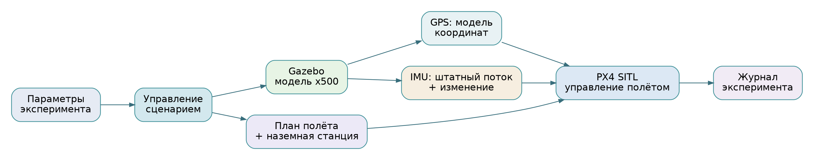
Рисунок 1 — Упрощённая схема обмена данными в учебном стенде
Важно различать среду движения и автопилот: Gazebo создаёт физическую картину и измерения, а PX4 использует эти измерения для управления. План полёта сам по себе не приводит к взлёту: нужны готовность системы, загрузка задания, разрешение на арминг и подтверждённый переход к выполнению миссии.

3. План полёта и последовательность эксперимента
В используемом плане QGroundControl два пункта: взлёт с набором высоты около 50 м относительно точки старта и последующее перемещение к следующей координате на той же плановой высоте. Испытание начинается без воздействия на датчики; изменение показаний включается после подтверждения запуска миссии. Для IMU до запуска миссии сохраняется непрерывный штатный поток измерений.
Рисунок 2 — Порядок действий в одном испытании
На этапе подготовки проверяется доступность системы и наличие плана. После запуска модели контролируется готовность положения и разрешение на арминг. Специальный сигнал наземной станции поддерживает связь, которую PX4 ожидает для штатного арминга. Затем загружается план, подтверждаются вооружение и режим «Миссия». В конце процессы останавливаются, а свежий журнал копируется отдельно от предыдущих испытаний.

4. Модели изменения показаний

4.1. GPS
Для GPS задаются исходная и целевая точки. Интенсивность 0 % соответствует выбранной исходной точке, 100 % — целевой, а промежуточные значения — точкам между ними. Увеличение интенсивности сверх 100 % продолжает смещение за целевую точку. Исходная точка в настройках не обязана в точности совпадать с текущим фактическим положением виртуального аппарата.
В непрерывном режиме изменённые координаты публикуются весь заданный интервал. В периодическом режиме активная фаза чередуется с паузой. Пауза означает отсутствие дополнительной публикации изменённых GPS-сообщений; она сама по себе не гарантирует немедленного возврата оценки положения к истинной координате.

4.2. IMU
IMU измеряет угловую скорость и линейное ускорение. Для эксперимента берётся реальный поток виртуального датчика модели; к выбранным сообщениям добавляется управляемое смещение. В отличие от генерации искусственного неподвижного сигнала, такой подход сохраняет измерения движения, ориентацию и временные метки штатного потока. Неизменённые сообщения продолжают поступать в автопилот также во время паузы.
Отдельный канал поступления IMU необходим, чтобы автопилот не получал два конкурирующих потока измерений одновременно. Для такого подключения на локальном стенде используется небольшое расширение моста Gazebo—PX4. Частота наложения смещения на IMU не равна частоте всего исходного потока: остальные измерения продолжают передаваться.
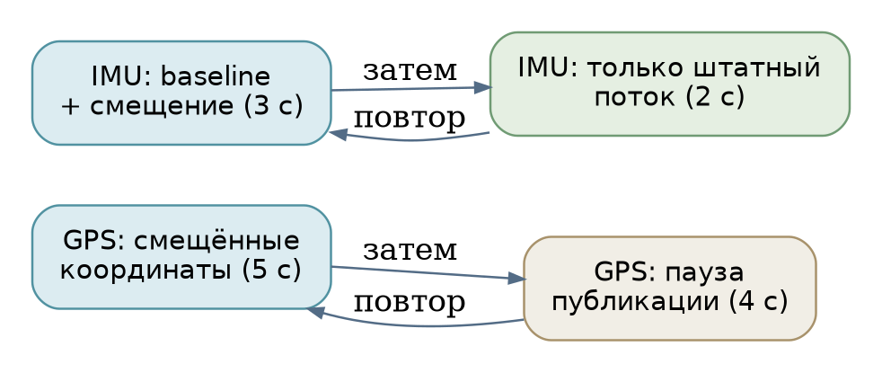
Рисунок 3 — Пример чередования активных фаз и пауз для GPS и IMU

5. Проверка работоспособности и результаты
Проводились проверки логики настройки и короткие интеграционные прогоны с настоящими процессами PX4 SITL и Gazebo. Наличие сообщения об успешном запуске в терминале не принималось за доказательство полёта: дополнительные признаки извлекались из сохранённых журналов ULog.
Проверка / прогон | Подтверждённый результат
Модульные проверки | 24 проверки логики проекта завершились успешно.
GPS, периодический режим | 85 %, 75 Гц, 5 с воздействия / 4 с паузы, общая публикация 60 с; зафиксированы арминг, режим миссии и два пункта плана.
IMU, периодический режим | 85 %, смещение по оси Z до 0,8 рад/с, 75 Гц применения смещения, 3 с воздействия / 2 с паузы; зафиксированы арминг и режим миссии.
Состояние PX4 в выбранных журналах | В обоих исследованных прогонах признак аварийного режима отсутствовал; миссия была корректной, но не отмечена как завершённая.

Основание для сопоставления — журналы испытаний от 23 сентября 2026 года: GPS «14_26_56.ulg» (около 71 с записи) и IMU «15_12_04.ulg» (около 24 с записи). В обоих журналах отмечены состояния «не заармлен → заармлен», переход в режим миссии, два пункта задания и отсутствие признака отказа миссии. Зафиксированное в журнале изменение оценки высоты нельзя автоматически трактовать как точное физическое перемещение аппарата при воздействии на навигационные данные.
В обоих выбранных прогонах активным оставался первый пункт миссии; признак полного завершения задания отсутствует. Следовательно, корректный вывод — система смогла начать выполнение миссии и пройти проверяемые фазы эксперимента, но этих данных недостаточно, чтобы утверждать прохождение всего маршрута или количественно оценить точность навигации.

6. Ограничения и корректная интерпретация
- Данные получены в программной симуляции. Реальные помехи, механика аппарата и физические неисправности сенсоров не моделировались в полном объёме.
- Воздействие на GPS и IMU моделируется по-разному; отсутствие дополнительной публикации GPS во время паузы не тождественно передаче достоверных координат.
- Короткий прогон проверяет взлёт и запуск миссии, а не обязательно достижение конечного маршрутного пункта.
- Без одинаковых исходных условий и повторных измерений нельзя делать статистические выводы о точности, устойчивости или вероятности отказа.
- IMU-режим зависит от настройки локального моста Gazebo—PX4 и от непрерывности потока штатных измерений.

7. Выводы
Создан учебный стенд, объединяющий виртуальный полёт по плану и управляемое изменение показаний GPS и IMU. Подготовлен единый порядок запуска, проверки готовности, выполнения эксперимента и сбора журналов. Периодический режим даёт возможность сравнивать фазы воздействия и паузы, а сохранение штатного потока IMU поддерживает работу автопилота на протяжении всего теста.
На проверенных запусках подтверждены начало выполнения миссии и отсутствие аварийного режима в выбранных ULog. Главный результат — воспроизводимая учебная платформа для постановки дальнейших экспериментов; прохождение полной траектории и причинно-следственное влияние заданных смещений на конечную ошибку требуют отдельного исследования с контрольными прогонами и анализом измерений.

Материалы для продолжения работы
В составе проекта доступны описание установки и использования, обзор архитектуры, подготовленный план полёта и журналы предыдущих испытаний. Эти материалы предназначены для воспроизведения эксперимента и более подробного разбора данных, но для понимания настоящего отчёта их чтение не требуется.

